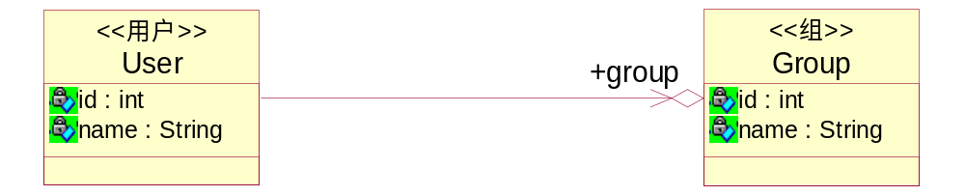

t_user
id name groupid
- 张三 1
- 李四 1
t_group
id name
1 动力节点

